**Class:** Final Year (Computer Science and Engineering)

**Year:** 2022-23 **Semester:** 1

**Course:** High Performance Computing Lab

**Practical No. 8**

**Exam Seat No:**

2019BTECS00033 – Teknath Jha

**Title of practical:**

Implementation of 2D Convolution, dot-product & prefix sum in MPI

**Github Link:**

[**https://github.com/Teknath-jha/HPC-LAB-2019BTECS00033/tree/main/Assignment-8**](https://github.com/Teknath-jha/HPC-LAB-2019BTECS00033/tree/main/Assignment-8)

**Problem Statement 1:**

Study and implement 2D Convolution using MPI. Use different number of processes and analyze the performance.

**Screenshot 1:**

#include <assert.h>

#include <math.h>

#include <string.h>

#include <stdio.h>

#include <stdlib.h>

#include <mpi.h>

typedef struct

{

    float r;

    float i;

} *complex*;

*static* *complex* ctmp;

#define C_SWAP(a, b) \

    {                \

        ctmp = (a);  \

        (a) = (b);   \

        (b) = ctmp;  \

    }

#define N 512

void c_fft1d(*complex* *r, int n, int isign)

{

    int m, i, i1, j, k, i2, l, l1, l2;

    float c1, c2, z;

*complex* t, u;

    if (isign == 0)

        return;

*/* Do the bit reversal */*

    i2 = n >> 1;

    j = 0;

    for (i = 0; i < n - 1; i++)

    {

        if (i < j)

            C_SWAP(r[i], r[j]);

        k = i2;

        while (k <= j)

        {

            j -= k;

            k >>= 1;

        }

        j += k;

    }

*/* m = (int) log2((double)n); */*

    for (i = n, m = 0; i > 1; m++, i /= 2)

        ;

*/* Compute the FFT */*

    c1 = -1.0;

    c2 = 0.0;

    l2 = 1;

    for (l = 0; l < m; l++)

    {

        l1 = l2;

        l2 <<= 1;

        u.r = 1.0;

        u.i = 0.0;

        for (j = 0; j < l1; j++)

        {

            for (i = j; i < n; i += l2)

            {

                i1 = i + l1;

*/* t = u * r[i1] */*

                t.r = u.r * r[i1].r - u.i * r[i1].i;

                t.i = u.r * r[i1].i + u.i * r[i1].r;

*/* r[i1] = r[i] - t */*

                r[i1].r = r[i].r - t.r;

                r[i1].i = r[i].i - t.i;

*/* r[i] = r[i] + t */*

                r[i].r += t.r;

                r[i].i += t.i;

            }

            z = u.r * c1 - u.i * c2;

            u.i = u.r * c2 + u.i * c1;

            u.r = z;

        }

        c2 = sqrt((1.0 - c1) / 2.0);

        if (isign == -1) */* FWD FFT */*

            c2 = -c2;

        c1 = sqrt((1.0 + c1) / 2.0);

    }

*/* Scaling for inverse transform */*

    if (isign == 1)

    { */* IFFT*/*

        for (i = 0; i < n; i++)

        {

            r[i].r /= n;

            r[i].i /= n;

        }

    }

}

void getData(char fileName[15], *complex* **data)

{

*FILE* *fp = fopen(fileName, "r");

    int i, j, result;

    for (i = 0; i < N; i++)

    {

        for (j = 0; j < N; j++)

        {

            result = fscanf(fp, "%g", &data[i][j].r);

            data[i][j].i = 0.00;

        }

    }

    fclose(fp);

}

void transpose(*complex* **data, *complex* **transp)

{

    int i, j;

    for (i = 0; i < N; i++)

        for (j = 0; j < N; j++)

            transp[j][i] = data[i][j];

}

void mmpoint(*complex* **data1, *complex* **data2, *complex* **data3)

{

    int i, j;

    float real, imag;

    for (i = 0; i < N; i++)

    {

        for (j = 0; j < N; j++)

        {

            data3[i][j].r = (data1[i][j].r * data2[i][j].r) - (data1[i][j].i * data2[i][j].i);

            data3[i][j].i = (data1[i][j].r * data2[i][j].i) + (data1[i][j].i * data2[i][j].r);

        }

    }

}

void printfile(char fileName[15], *complex* **data)

{

*FILE* *fp = fopen(fileName, "w");

    int i, j;

    for (i = 0; i < N; i++)

    {

        for (j = 0; j < N; j++)

        {

            fprintf(fp, "   %.7e", data[i][j].r);

        }

        fprintf(fp, "\n");

    }

    fclose(fp);

}

int main(int argc, char **argv)

{

    int my_rank, p, source = 0, dest, x;

*complex* **data1, **data2, **data3, **data4;

    data1 = malloc(N * sizeof(*complex* *));

    data2 = malloc(N * sizeof(*complex* *));

    data3 = malloc(N * sizeof(*complex* *));

    data4 = malloc(N * sizeof(*complex* *));

    for (x = 0; x < N; x++)

    {

        data1[x] = malloc(N * sizeof(*complex* *));

        data2[x] = malloc(N * sizeof(*complex* *));

        data3[x] = malloc(N * sizeof(*complex* *));

        data4[x] = malloc(N * sizeof(*complex* *));

    }

*complex* *vec;

    char fileName1[15] = "sample/in1";

    char fileName2[15] = "sample/in2";

    char fileName3[15] = "mpi_out_test";

    MPI_Status status;

    MPI_Init(&argc, &argv);

    MPI_Comm_rank(MPI_COMM_WORLD, &my_rank);

    MPI_Comm_size(MPI_COMM_WORLD, &p);

*/* Setup description of the 4 MPI_FLOAT fields x, y, z, velocity */*

    MPI_Datatype mystruct;

    int blocklens[2] = {1, 1};

    MPI_Aint indices[2] = {0, sizeof(float)};

    MPI_Datatype old_types[2] = {MPI_FLOAT, MPI_FLOAT};

*/* Make relative */*

    MPI_Type_struct(2, blocklens, indices, old_types, &mystruct);

    MPI_Type_commit(&mystruct);

    int i, j;

    double startTime, stopTime;

*// Starting and send rows of data1, data2*

    int offset;

    int tag = 345;

    int rows = N / p;

    int lb = my_rank * rows;

    int hb = lb + rows;

    printf("%d have lb = %d and hb = %d\n", my_rank, lb, hb);

*// Starting and send rows of data1, data2*

    if (my_rank == 0)

    {

        getData(fileName1, data1);

        getData(fileName2, data2);

*/* Start Clock */*

        printf("\nStarting clock.\n");

        startTime = MPI_Wtime();

        for (i = 1; i < p; i++)

        {

            offset = i * rows;

            for (j = offset; j < (offset + rows); j++)

            {

                MPI_Send(&data1[j][0], N, mystruct, i, tag, MPI_COMM_WORLD);

                MPI_Send(&data2[j][0], N, mystruct, i, tag, MPI_COMM_WORLD);

            }

        }

    }

    else

    {

        for (j = lb; j < hb; j++)

        {

            MPI_Recv(data1[j], N, mystruct, 0, tag, MPI_COMM_WORLD, &status);

            MPI_Recv(data2[j], N, mystruct, 0, tag, MPI_COMM_WORLD, &status);

        }

    }

*// Doing fft1d forward for data1 and data2 rows*

    vec = (*complex* *)malloc(N * sizeof(*complex*));

    for (i = lb; i < hb; i++)

    {

        for (j = 0; j < N; j++)

        {

            vec[j] = data1[i][j];

        }

        c_fft1d(vec, N, -1);

        for (j = 0; j < N; j++)

        {

            data1[i][j] = vec[j];

        }

    }

    free(vec);

    vec = (*complex* *)malloc(N * sizeof(*complex*));

    for (i = lb; i < hb; i++)

    {

        for (j = 0; j < N; j++)

        {

            vec[j] = data2[i][j];

        }

        c_fft1d(vec, N, -1);

        for (j = 0; j < N; j++)

        {

            data2[i][j] = vec[j];

        }

    }

    free(vec);

*// Receving rows of data1, data2*

    if (my_rank == 0)

    {

        for (i = 1; i < p; i++)

        {

            offset = i * rows;

            for (j = offset; j < (offset + rows); j++)

            {

                MPI_Recv(data1[j], N, mystruct, i, tag, MPI_COMM_WORLD, &status);

                MPI_Recv(data2[j], N, mystruct, i, tag, MPI_COMM_WORLD, &status);

            }

        }

    }

    else

    {

        for (j = lb; j < hb; j++)

        {

            MPI_Send(&data1[j][0], N, mystruct, 0, tag, MPI_COMM_WORLD);

            MPI_Send(&data2[j][0], N, mystruct, 0, tag, MPI_COMM_WORLD);

        }

    }

*// Starting and send columns of data1, data2*

    if (my_rank == 0)

    {

        transpose(data1, data3);

        transpose(data2, data4);

        for (i = 1; i < p; i++)

        {

            offset = i * rows;

            for (j = offset; j < (offset + rows); j++)

            {

                MPI_Send(&data3[j][0], N, mystruct, i, tag, MPI_COMM_WORLD);

                MPI_Send(&data4[j][0], N, mystruct, i, tag, MPI_COMM_WORLD);

            }

        }

    }

    else

    {

        for (j = lb; j < hb; j++)

        {

            MPI_Recv(data3[j], N, mystruct, 0, tag, MPI_COMM_WORLD, &status);

            MPI_Recv(data4[j], N, mystruct, 0, tag, MPI_COMM_WORLD, &status);

        }

    }

*// Doing fft1d forward for data1 and data2 columns*

    vec = (*complex* *)malloc(N * sizeof(*complex*));

    for (i = lb; i < hb; i++)

    {

        for (j = 0; j < N; j++)

        {

            vec[j] = data3[i][j];

        }

        c_fft1d(vec, N, -1);

        for (j = 0; j < N; j++)

        {

            data3[i][j] = vec[j];

        }

    }

    free(vec);

    vec = (*complex* *)malloc(N * sizeof(*complex*));

    for (i = lb; i < hb; i++)

    {

        for (j = 0; j < N; j++)

        {

            vec[j] = data4[i][j];

        }

        c_fft1d(vec, N, -1);

        for (j = 0; j < N; j++)

        {

            data4[i][j] = vec[j];

        }

    }

    free(vec);

*// Receving columns of data1, data2*

    if (my_rank == 0)

    {

        for (i = 1; i < p; i++)

        {

            offset = i * rows;

            for (j = offset; j < (offset + rows); j++)

            {

                MPI_Recv(data3[j], N, mystruct, i, tag, MPI_COMM_WORLD, &status);

                MPI_Recv(data4[j], N, mystruct, i, tag, MPI_COMM_WORLD, &status);

            }

        }

    }

    else

    {

        for (j = lb; j < hb; j++)

        {

            MPI_Send(&data3[j][0], N, mystruct, 0, tag, MPI_COMM_WORLD);

            MPI_Send(&data4[j][0], N, mystruct, 0, tag, MPI_COMM_WORLD);

        }

    }

    if (my_rank == 0)

    {

        transpose(data3, data1);

        transpose(data4, data2);

        mmpoint(data1, data2, data3);

    }

*// Starting and send rows of data1, data2*

    if (my_rank == 0)

    {

        for (i = 1; i < p; i++)

        {

            offset = i * rows;

            for (j = offset; j < (offset + rows); j++)

            {

                MPI_Send(&data3[j][0], N, mystruct, i, tag, MPI_COMM_WORLD);

            }

        }

    }

    else

    {

        for (j = lb; j < hb; j++)

        {

            MPI_Recv(data3[j], N, mystruct, 0, tag, MPI_COMM_WORLD, &status);

        }

    }

*// Doing fft1d forward for data1 and data2 rows*

    vec = (*complex* *)malloc(N * sizeof(*complex*));

    for (i = lb; i < hb; i++)

    {

        for (j = 0; j < N; j++)

        {

            vec[j] = data3[i][j];

        }

        c_fft1d(vec, N, 1);

        for (j = 0; j < N; j++)

        {

            data3[i][j] = vec[j];

        }

    }

    free(vec);

*// Receving rows of data1, data2*

    if (my_rank == 0)

    {

        for (i = 1; i < p; i++)

        {

            offset = i * rows;

            for (j = offset; j < (offset + rows); j++)

            {

                MPI_Recv(data3[j], N, mystruct, i, tag, MPI_COMM_WORLD, &status);

            }

        }

    }

    else

    {

        for (j = lb; j < hb; j++)

        {

            MPI_Send(&data3[j][0], N, mystruct, 0, tag, MPI_COMM_WORLD);

        }

    }

*// Starting and send columns of data1, data2*

    if (my_rank == 0)

    {

        transpose(data3, data4);

        for (i = 1; i < p; i++)

        {

            offset = i * rows;

            for (j = offset; j < (offset + rows); j++)

            {

                MPI_Send(&data4[j][0], N, mystruct, i, tag, MPI_COMM_WORLD);

            }

        }

    }

    else

    {

        for (j = lb; j < hb; j++)

        {

            MPI_Recv(data4[j], N, mystruct, 0, tag, MPI_COMM_WORLD, &status);

        }

    }

*// Doing fft1d forward for data1 and data2 columns*

    vec = (*complex* *)malloc(N * sizeof(*complex*));

    for (i = lb; i < hb; i++)

    {

        for (j = 0; j < N; j++)

        {

            vec[j] = data4[i][j];

        }

        c_fft1d(vec, N, 1);

        for (j = 0; j < N; j++)

        {

            data4[i][j] = vec[j];

        }

    }

    free(vec);

*// Receving columns of data1, data2*

    if (my_rank == 0)

    {

        for (i = 1; i < p; i++)

        {

            offset = i * rows;

            for (j = offset; j < (offset + rows); j++)

            {

                MPI_Recv(data4[j], N, mystruct, i, tag, MPI_COMM_WORLD, &status);

            }

        }

    }

    else

    {

        for (j = lb; j < hb; j++)

        {

            MPI_Send(&data4[j][0], N, mystruct, 0, tag, MPI_COMM_WORLD);

        }

    }

    if (my_rank == 0)

    {

        transpose(data4, data3);

*/* Stop Clock */*

        stopTime = MPI_Wtime();

        printf("\nElapsed time = %lf s.\n", (stopTime - startTime));

        printf("--------------------------------------------\n");

    }

    MPI_Finalize();

    if (my_rank == 0)

    {

        printfile(fileName3, data3);

    }

    free(data1);

    free(data2);

    free(data3);

    free(data4);

    return 0;

}

**Screenshot 2:**

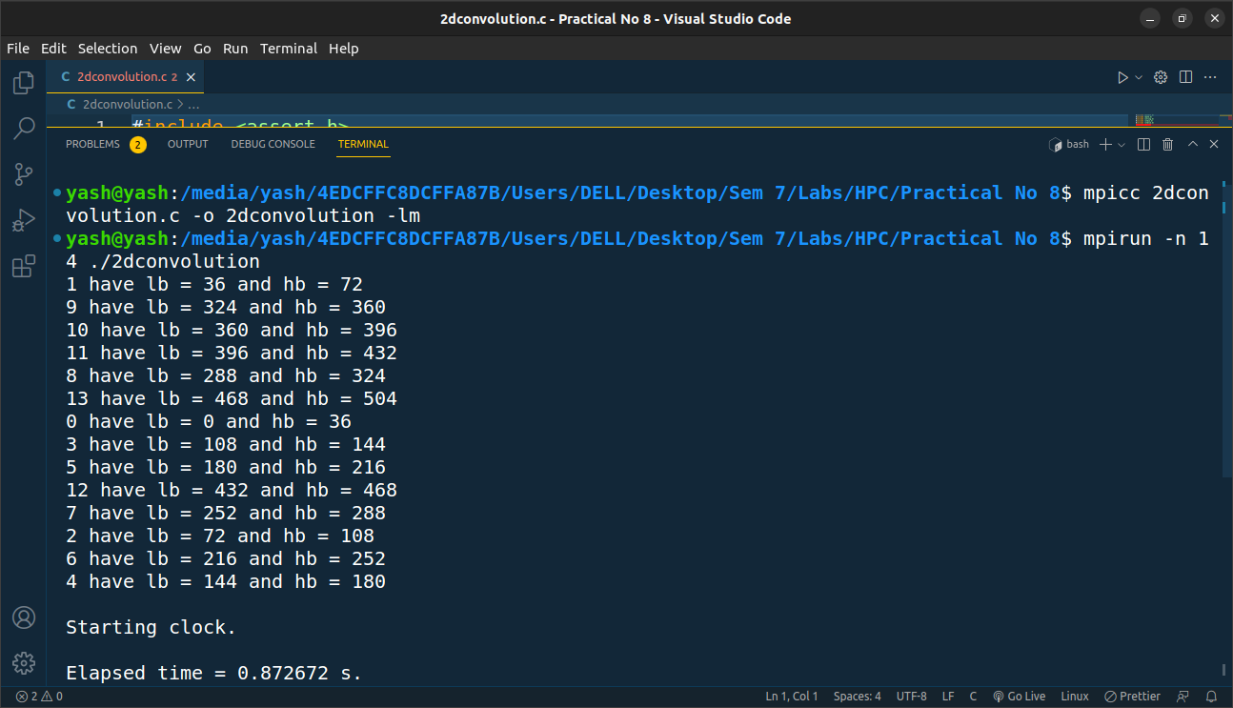

**Problem Statement 2:**

Implement dot product using MPI. Use different number of processes and analyze the performance.

**Screenshot 3:**

#include <stdio.h>

#include <mpi.h>

#include <unistd.h>

#include <math.h>

#include <time.h>

#include <stdlib.h>

#define NELMS 100000

#define MASTER 0

#define MAXPROCS 16

int dot_product();

void init_lst();

void print_lst();

int main()

{

    int i, n, vector_x[NELMS], vector_y[NELMS];

    int prod, sidx, eidx, size;

    int pid, nprocs, rank;

    double stime, etime;

    MPI_Status status;

    MPI_Comm world;

    n = 100000;

    if (n > NELMS)

    {

        printf("n=%d > N=%d\n", n, NELMS);

        exit(1);

    }

    MPI_Init(NULL, NULL);

    world = MPI_COMM_WORLD;

    MPI_Comm_size(MPI_COMM_WORLD, &nprocs);

    MPI_Comm_rank(MPI_COMM_WORLD, &pid);

    int portion = n / nprocs;

    sidx = pid * portion;

    eidx = sidx + portion;

    init_lst(vector_x, n);

    init_lst(vector_y, n);

    int tmp_prod[nprocs];

    for (i = 0; i < nprocs; i++)

        tmp_prod[i] = 0;

    stime = MPI_Wtime();

    if (pid == MASTER)

    {

        prod = dot_product(sidx, eidx, vector_x, vector_y, n);

        for (i = 1; i < nprocs; i++)

            MPI_Recv(&tmp_prod[i - 1], 1, MPI_INT, i, 123, MPI_COMM_WORLD, &status);

    }

    else

    {

        prod = dot_product(sidx, eidx, vector_x, vector_y, n);

        MPI_Send(&prod, 1, MPI_INT, MASTER, 123, MPI_COMM_WORLD);

    }

    if (pid == MASTER)

    {

        for (i = 0; i < nprocs; i++)

            prod += tmp_prod[i];

    }

    etime = MPI_Wtime();

    if (pid == MASTER)

    {

        printf("pid=%d: final prod=%d\n", pid, prod);

        printf("pid=%d: elapsed=%f\n", pid, etime - stime);

    }

    MPI_Finalize();

}

int dot_product(int s, int e, int x*[]*, int y*[]*, int n)

{

    int i, prod = 0;

    for (i = s; i < e; i++)

        prod = prod + x[i] * y[i];

    return prod;

}

void init_lst(int *l, int n)

{

    int i;

    for (i = 0; i < n; i++)

        *l++ = i;

}

void print_lst(int l*[]*, int n)

{

    int i;

    for (i = 0; i < n; i++)

    {

        printf("%d ", l[i]);

    }

    printf("\n");

}

**Screenshot 4:**

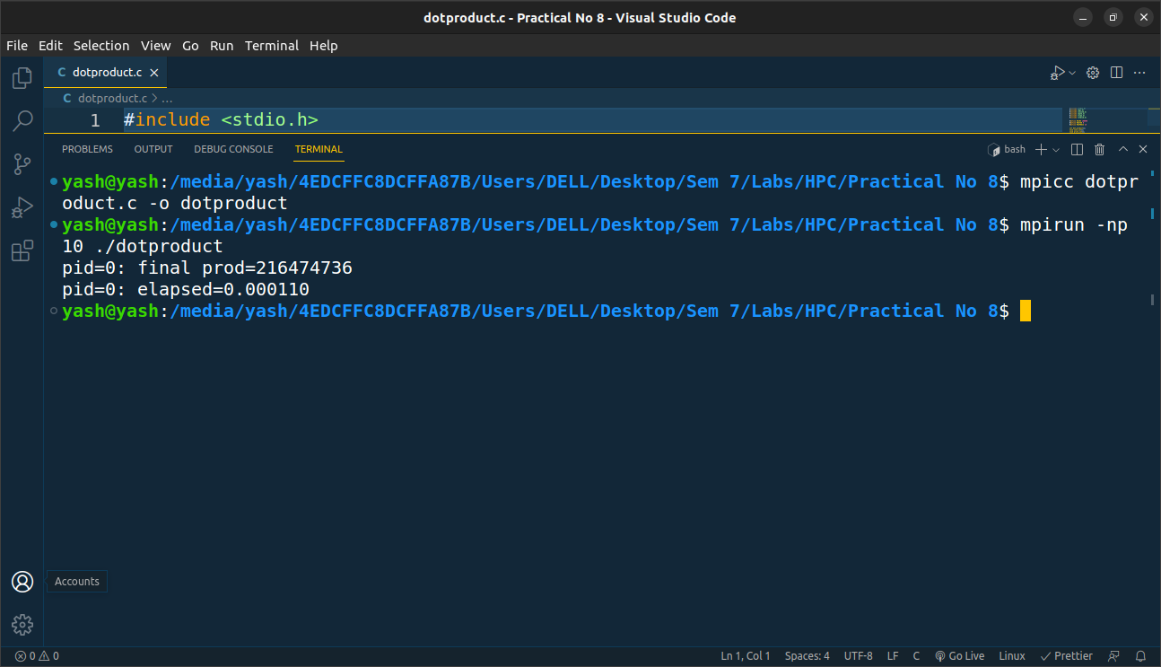

**Problem Statement 3:**

Implement Prefix sum using MPI. Use different number of processes and analyze the performance.

**Screenshot 5:**

#include <stdio.h>

#include <stdlib.h>

#include <string.h>

#include <mpi.h>

#define ARRAY_SIZE 1048576

int main(int argc, char *argv*[]*)

{

    int rank;

    int size;

    if (MPI_Init(&argc, &argv) != MPI_SUCCESS)

    {

        printf("Unable to initialize MPI!\n");

        return -1;

    }

    MPI_Comm_rank(MPI_COMM_WORLD, &rank);

    MPI_Comm_size(MPI_COMM_WORLD, &size);

    if (ARRAY_SIZE % size != 0 && rank == 0)

    {

        printf("Array size must be multiple of mpi job size.\n");

        return -1;

    }

    MPI_Status status;

    int *array = (int *)malloc(sizeof(int) * ARRAY_SIZE);

    int *chunk = (int *)malloc(sizeof(int) * ARRAY_SIZE / size);

    int i = 0;

    int total_sum = 0;

    for (i = 0; i < ARRAY_SIZE; i++)

    {

        array[i] = rand() % 1024;

        total_sum += array[i];

    }

    MPI_Barrier(MPI_COMM_WORLD);

    MPI_Scatter(array, ARRAY_SIZE / size, MPI_INT, chunk, ARRAY_SIZE / size, MPI_INT, 0, MPI_COMM_WORLD);

    int sum = 0;

    int temp = 0;

    int key = 1;

    for (i = 0; i < ARRAY_SIZE / size; i++)

        sum += chunk[i];

*/* Fancy stuff to keep the indexes correct */*

*/* Number of processes participating halves each time */*

    while (key <= size / 2)

    {

        if ((rank + 1) % key == 0)

            if (rank / key % 2 == 0)

            {

                MPI_Send(&sum, 1, MPI_INT, rank + key, 0, MPI_COMM_WORLD);

            }

            else

            {

                MPI_Recv(&temp, 1, MPI_INT, rank - key, 0, MPI_COMM_WORLD, &status);

                sum += temp;

            }

        key = 2 * key;

        MPI_Barrier(MPI_COMM_WORLD);

    }

    if (rank == size - 1)

    {

        printf("Total: %d\n", sum);

        printf("Correct Sum: %d\n", total_sum);

    }

    free(array);

    free(chunk);

    MPI_Finalize();

    return 0;

}

**Screenshot 6:**

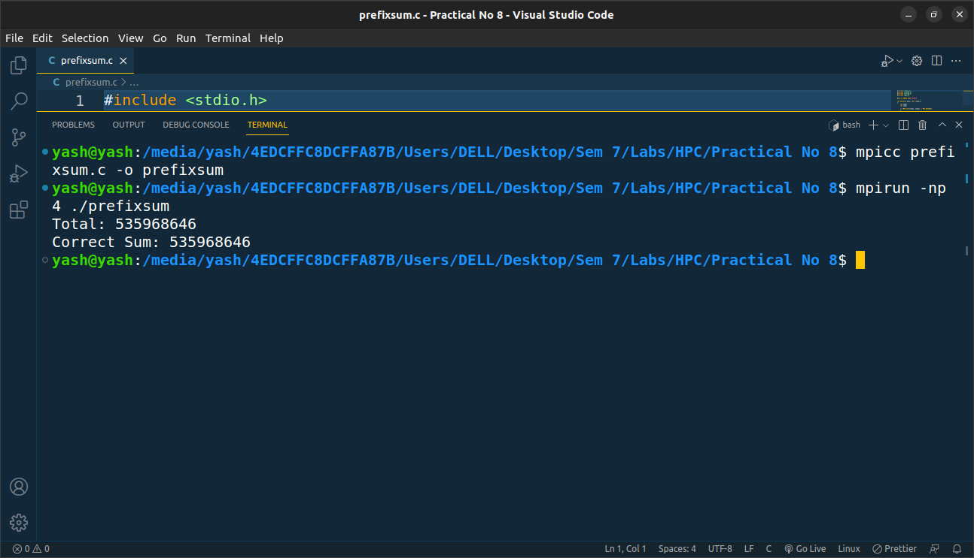

**Github Link:**

[**https://github.com/Teknath-jha/HPC-LAB-2019BTECS00033/tree/main/Assignment-8**](https://github.com/Teknath-jha/HPC-LAB-2019BTECS00033/tree/main/Assignment-8)